**Конспект занятия по лепке из соленого теста (тестопластика)**

**для детей средней группы №3**

**Тема: «божья коровк****а»**

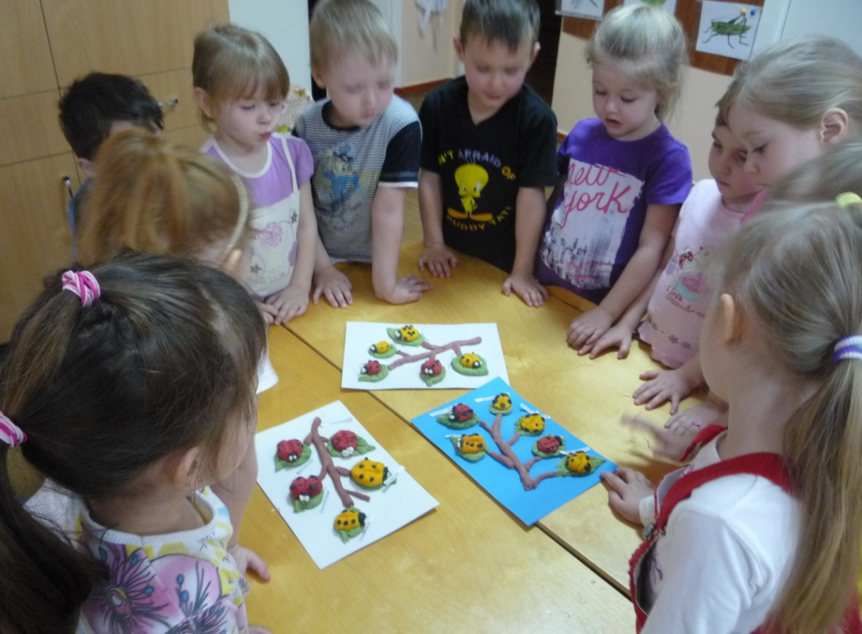

**Воспитатель Бредихина О.С.**

МБОУ Начальная школа – детский сад

**Цель:** изготовление поделок в технике тестопластика.  
**Задачи:**   
Обучающие: закрепить знания детей о внешнем виде насекомого, что делает? Какую пользу приносит.   
Развивающие: развивать творческие способности, развивать мелкую моторику рук.  
Воспитательные: воспитывать самостоятельность в изготовлении поделки, воспитывать бережное отношение к живой природе.

МАТЕРИАЛЫ ДЛЯ ЗАНЯТИЯ. Готовое соленое тесто окрашено, (красного, черного, зеленого цвета ) .стеки, трафареты листьев..

СВЯЗЬ С ДРУГИМИ ЗАНЯТИЯМИ. Наблюдение за насекомыми в природе во время прогулок. Рассматривание иллюстраций с изображением различных насекомых. Игры на прогулке: «Раз, два, три к дереву беги», «С какого дерева лист?», «Найди такой - же».

СТРУКТУРА ЗАНЯТИЯ: - организационная часть: беседа о божьей коровке;

физкультминутка «Жук»;

практическая часть: лепка божьей коровки;

физкультминутка «Листочки»;

практическая часть: лепка листа;

заключительная часть:

ХОД ЗАНЯТИЯ.

Воспитатель. Ребята, попробуйте угадать, к кому обращают следующую присказку: « полети на небо, там твои детки кушают конфетки, всем по одной, а тебе ни одной». Ответы детей.

Воспитатель. Правильно, божья коровка - симпатичный маленький жучок, с ярко-красной или оранжевой спинкой, украшенной чёрными точками. Божья коровка умеет ловко ползать по стебелькам трав, а может и летать с помощью маленьких крылышек. Хотя божьи коровки очень маленькие жучки, но они приносят людям большую пользу, так как поедают вредных для сельского хозяйства насекомых (тлей, клещиков и личинок). Яркая окраска божьих коровок предостерегает птиц о том, что насекомые с такой окраской не съедобны. Но иногда и божьей коровке угрожает опасность. Как вы думаете, какая? Ответы детей.

Воспитатель. Да, действительно, для божьих коровок угрозу представляют дети, которые их ловят. Нельзя обижать этих милых и красивых жучков, в неволе они погибают. Дети, а как вы думаете, где зимуют божьи коровки? Где прячутся зимой от холода? Ответы детей.

Воспитатель. Зимой, как и многие насекомые, божьи коровки спят. С приходом холодов они прячутся в земле или под корой деревьев и просыпаются только весной, когда пригреет солнышко. А чтобы вы не забыли, как выглядят эти красивые жучки, мы вылепим их из солёного теста. Чтобы начать работу, нам с вами нужно размяться, подготовиться к работе. Физкультминутка «Жук».

На лужайке по листочкам Жук летал в цветном платочке. (Дети свободно бегают по группе.) Жу-жу-жу, жу-жу-жу

Я с листочками дружу. (Останавливаются, встают прямо.)

Тихо на ветру качаюсь, (Наклоны туловища вправо-влево.)

Низко, низко наклоняюсь. (Наклоны туловища вперёд-вверх.)

На листочке посидел, (Приседают.)

Отдохнул и полетел. (Бегают и садятся на свои места.)

Воспитатель. Ой, ребята, посмотрите к нам прилетел один жучок. Он живет недалеко, у нас на клумбе и хочет пригласить в гости к себе друзей, а друзей у него пока еще нет и ему скучно одному. Как вы, думаете, как помочь жучку? (ответы детей) Слепить друзей. Давайте слепим божью коровку из соленого теста.(Показ, объяснение) . Приступаем к лепке божьей коровки.

Воспитатель. Дети, возьмите небольшой комочек теста красного цвета и скатайте маленький шарик. Стекой сделайте надрез на середине шарика - это крылышки на спинке божьей коровки. Затем острым концом стеки точками обозначьте контур головки. Возьмите тесто черного цвета и скатайте маленькие шарики(точки) и приклейте на спинку в разных местах и головку- черный шарик. Божья коровка готова. Сейчас немножко отдохнём и лист лепить начнём.

Физкультминутка «Листочки».

Мы листики осенние, (Плавное покачивание руками вверху над головой.)

На ветках мы сидим. (Присели.)

Дунул ветер - полетели. (Руки в стороны.)

Мы летели, мы летели (Покачивание руками.)

И на землю тихо сели. (Присели.)

Ветер снова набежал

И листочки все поднял. (Плавное покачивание руками вверху над головой.)

Закружились, полетели (Покружились и побежали.)

И на землю снова сели. (Дети садятся по местам.)

Приступаем к лепке осеннего листа. Из солёного теста скатайте шарик размером с ваш кулачок. На доску посыпьте немного муки, затем разомните руками шарик из теста в лепёшку толщиной в 5 мм. Приложите к лепёшке трафарет выбранного вами листа. Стекой обрежьте лишнее тесто. Лист готов, переложите его на противень для просушки.

А сейчас мысленно посадите божью коровку на ладошку и проговорите ей присказку: « Божья коровка, полети на небо, там твои детки кушают конфетки, всем по одной, а тебе ни одной».

Итог: Дети любуются своими работами. Чем занимались? Что делали? Теперь у божьей коровки много друзей и ей будет весело и интересно.